Oksekæber med rødbeder, kommen, kartofler, rygeost og purløg
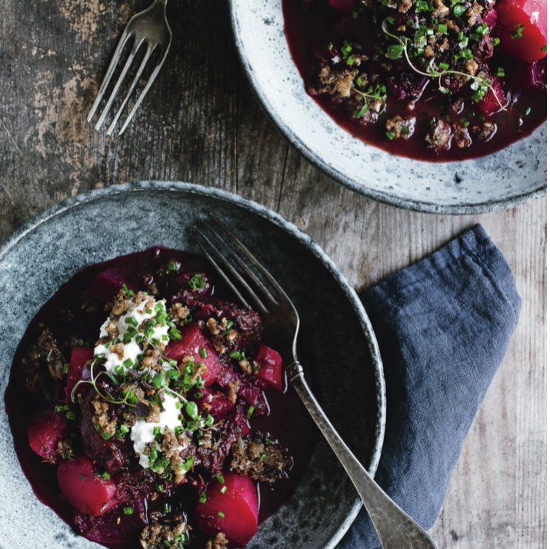
Denne opskrift er en fortolkning af labskovs, hvor både kartofler og rødbeder simrer sammen med kødet … Bindevævet i oksekæberne overgiver sig under den langsomme braisering og forvandler kæberne til uhyre lækre, nærmest smeltende møre kødstykker – når bare de får tid nok. Rygeosten er tilføjet for et strejf af røg og fedme.
Opskriften er til 4 personer
Du skal bruge:
7-800 g afpudsede oksekæber
1 tsk. fint salt
3 løg
500 g rødbeder
600 g aspargeskartofler
1 dl balsamico eller anden mørk frugteddike
1 tsk. hele kommenfrø
10 kviste timian
4 laurbærblade
1 liter vand eller oksebouillon 1⁄2 bundt purløg
100 g rygeost
Desuden:
havsalt
friskkværnet peber
smør og neutral olie
til stegning

Dagen før
Tjek, at oksekæberne er afhindede – hvis ikke, så skær hinderne af med en skarp kniv. Drys kæberne med salt, dæk dem til, og sæt dem på køl natten over.

På dagen
Skær kæberne op i 8-10 stykker i alt. Brun dem grundigt i en gryde i lidt olie.
Pil løgene, og skræl rødbederne og kartoflerne. Hak løget groft, og skær rødbeder og kartofler i grove tern.

Sauter løgene sammen med kødet, indtil de er møre. Tilsæt balsamico, kommen, timian og laurbærblade. Krydr med lidt friskkværnet peber, og hæld vand eller bouillon i gryden.

Lad retten simre ved svag varme under låg i 3-31⁄2 time, til kødet er helt mørt – læg efter ca. 2 timer rødbeder og kartofler ned i gryden også. Tilsæt evt. væske undervejs, hvis der er fare for, at retten koger tør. Rør kun så meget i den færdige ret, at nogle af kartoflerne er med at jævne sovsen en smule. Smag til med salt og peber og evt. mere balsamico.

Ved servering
Skyl purløget, og skær det fint. Pluk rygeosten i mindre stykker, og fordel den over retten sammen med purløget, lige inden du skal spise. Server med rugbrød.

